面向对象程序设计作业报告
计科2301 王珍 2023040237
目录
一、类模板的设计思路与实现过程 - 1 -
1.1 设计目标 - 1 -
1.2 底层存储结构设计 - 1 -
1.3 核心接口与函数实现 - 1 -
二、可视化程序的设计思路与实现过程 - 2 -
2.1 设计目标与功能概述 - 2 -
2.2 界面设计 - 2 -
2.3 类结构与成员变量 - 3 -
2.4 核心槽函数设计 - 3 -
2.5 辅助函数设计 - 3 -
2.6 用户交互流程 - 3 -
三、程序的运行截图及结果分析 - 4 -
3.1 运行截图说明 - 4 -
3.2 结果分析 - 6 -
四、遇到的问题及解决方案 - 6 -
4.1 问题一：表格与矩阵对象数据不同步 - 6 -
4.2 问题二：维度不匹配时程序崩溃 - 6 -
4.3 问题三：内存泄漏与野指针风险 - 7 -
五、总结与反思 - 7 -
5.1 项目成果总结 - 7 -
5.2 反思与不足 - 8 -
5.3 收获与总结 - 8 -

一、类模板的设计思路与实现过程

1.1 设计目标
为了在数值计算中实现对矩阵的操作，我们引入了通用的类模板 `Matrix<T>`。该模板旨在兼顾以下几个方面：
（1）泛化与复用
通过模板参数 `T`，支持任意算术类型和自定义数值类型，避免为不同类型重复实现矩阵类；
（2）安全性与健壮性
封装数据存储与访问接口，统一进行越界检查，并对非法操作严格抛出异常；
（3）性能优化
合理利用 STL 容器的内存管理和连续存储特性，在矩阵运算中尽量减少临时对象和多余拷贝；
（4）易用性与可维护性
提供简洁、直观的成员函数接口，并在文档中对每个函数的算法复杂度、使用约束和异常安全性进行详细说明。
在设计过程中，将 `Matrix<T>` 定位为基础库组件，其接口和实现细节的稳定性直接影响上层应用的可靠性和性能。

1.2 底层存储结构设计
为了兼顾易用性与效率，选择 `std::vector<std::vector<T>>` 作为矩阵的底层存储。其中，外层`std::vector` 维护行集合，每行也为一个`std::vector<T>`，元素在每一行内连续存储，保证按行遍历时的缓存友好性，
`vector`自动管理内存，减少手动分配和释放带来的复杂度。
与之关联的成员变量包括：
private:
std::vector<std::vector<T>> data; // 存储矩阵的二维数组
size_t rows; // 矩阵的行数
size_t cols; // 矩阵的列数
`rows`与`cols`在构造时初始化，并在后续所有操作中作为维度校验的依据。

1.3 核心接口与函数实现
1.3.1 构造函数与拷贝/移动语义
public:
Matrix(size_t rows, size_t cols)
: rows(rows), cols(cols), data(rows, std::vector<T>(cols)) {}
默认构造：所有元素被默认初始化为类型 `T` 的零值；
拷贝构造/拷贝赋值：依赖编译器生成的深拷贝，保证两矩阵互不影响；
移动构造/移动赋值：利用 `vector` 的移动语义，避免大数据量时的昂贵拷贝。
1.3.2 元素访问与边界检查
void setValue(size_t row, size_t col, const T& value);
T getValue(size_t row, size_t col) const;
在函数内部，首先执行：
if (row >= rows || col >= cols)
throw std::out_of_range("Matrix index out of range");
保证对非法索引的防护；
读写分离，写操作传入`const T&`，读操作返回元素副本，确保内部数据安全。
1.3.3 矩阵加法（`add`）
Matrix<T> add(const Matrix<T>& other) const;
这个算法实现了逐元素相加之后把结果存入新矩阵，前置条件是`rows == other.rows && cols == other.cols`，否则抛出 `std::invalid_argument`，时间复杂度为O(rows \times cols)，并保证在抛出异常时不改变任一矩阵状态。
1.3.4 矩阵乘法（`multiply`）
Matrix<T> multiply(const Matrix<T>& other) const;
该函数对第一个矩阵的每一行与第二个矩阵的每一列执行点乘求和，构造结果矩阵，前置条件是`cols == other.rows`，否则抛出 `std::invalid_argument`，时间复杂度为O(rows \times cols \times other.cols)。
1.3.5 矩阵转置（`transpose`）
Matrix<T> transpose() const;
将原矩阵的第 i 行第 j 列元素映射到结果矩阵的第 j 行第 i 列，时间复杂度是O(rows \times cols)。
1.3.6 维度查询（`getRows`/`getCols`）
size_t getRows() const;
size_t getCols() const;
简单返回 `rows` 与 `cols`，方便外部在执行运算前进行维度判断。

二、可视化程序的设计思路与实现过程

2.1 设计目标与功能概述
为增强 Matrix<T> 模板类的可用性与交互性，基于 Qt 框架实现了图形化用户界面，使用户可视化地完成矩阵创建、数据输入与矩阵运算。程序提供了操作直观、反馈实时的矩阵操作体验，支持包括矩阵加法、乘法与转置在内的核心运算，并能够将结果直观地展示于界面表格中，显著提升了系统的可操作性与友好性。

2.2 界面设计
采用 Qt Designer 进行界面布局，主界面组件包括：
QSpinBox：用于输入矩阵 A、矩阵 B 的行数与列数；
QTableWidget：用于显示与编辑两个输入矩阵以及结果矩阵；
QPushButton：对应操作按钮，包括“创建矩阵”、“加法”、“乘法”、“转置”等；
QLabel：用于显示提示信息及用户反馈（如维度错误等）。
布局上，将矩阵输入与显示分区处理，左侧用于设置与操作矩阵 A，右侧用于矩阵 B，底部用于结果矩阵显示与操作按钮区域。

2.3 类结构与成员变量
可视化逻辑主要集中于 MainWindow 类，核心成员变量如下：
Matrix<double>* matrixA;
Matrix<double>* matrixB;
Matrix<double>* resultMatrix;
matrixA 和 matrixB 分别对应两个用户输入的矩阵对象，resultMatrix 用于保存并显示操作后的结果矩阵，所有矩阵对象通过 new 动态分配，在切换操作时及时释放以防内存泄漏。

2.4 核心槽函数设计
Qt 的信号与槽机制为响应用户操作提供了灵活机制，主要槽函数如下：
（1）on_createMatrixButton_clicked()：根据用户设定的行列数，初始化矩阵 A 和矩阵 B，并重建 QTableWidget 结构；
（2）on_addButton_clicked()：执行 matrixA->add(*matrixB)，并将结果更新到结果表格中；
（3）on_multiplyButton_clicked()：执行 matrixA->multiply(*matrixB)，并展示结果矩阵；
（4）on_transposeButton_clicked()：分别对 A、B 或结果矩阵进行转置操作，支持用户选择操作对象。

2.5 辅助函数设计
为简化界面与矩阵对象之间的数据同步，定义了如下辅助函数：
updateMatricesFromTables()：从 QTableWidget 中读取元素值，并同步到 matrixA 和 matrixB；
updateMatrixDisplay(Matrix, QTableWidget)：将给定矩阵对象内容写回指定 QTableWidget；
clearMatrix(Matrix*&)：释放指定矩阵指针，并置为 nullptr，防止野指针问题。

2.6 用户交互流程
在用户运行之后会弹出GUI窗口，在输入矩阵行列数之后点击“创建矩阵”，会在表格中出现对应行列数的矩阵表格A和B，在表格中输入元素值，点击“加法”、“乘法”或“转置”按钮查看运算结果。

三、程序的运行截图及结果分析

3.1 运行截图说明
（1）运行程序
运行程序之后的界面如图3-1所示。
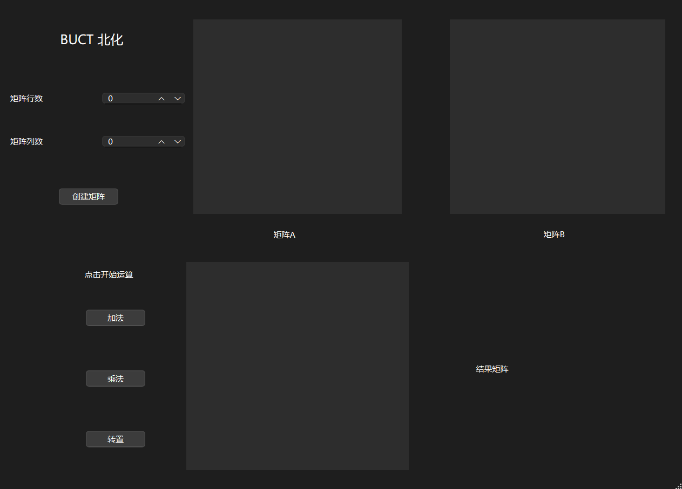
图3-1 程序界面
（2）创建矩阵
在运行程序之后设定几行几列，然后点击创建矩阵，出现对应矩阵表格，测试使用3行3列，创建矩阵后如图3-2所示。
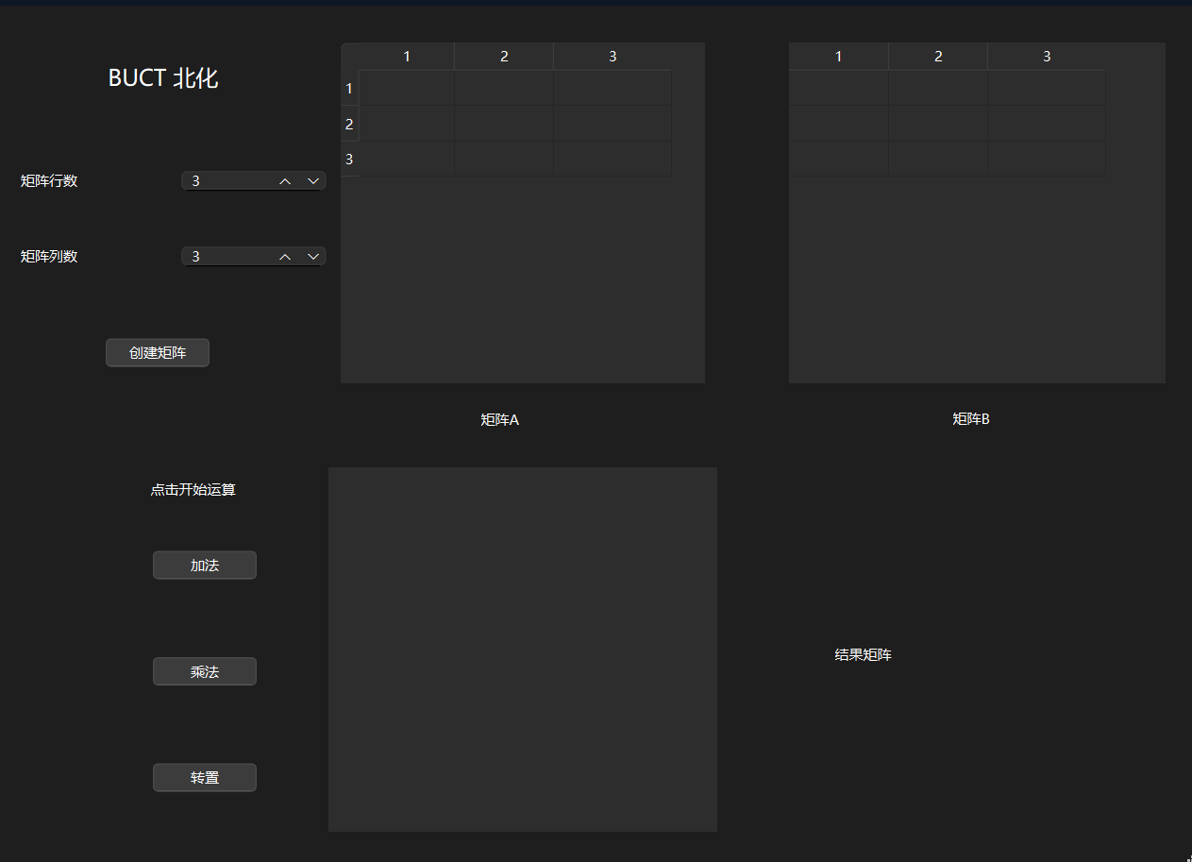
图3-2 创建空白矩阵
（3）类模板的功能测试
在完成矩阵创建与数据输入后，程序依次执行以下操作，并在 QTableWidget 中展示结果：
1）点击“加法”按钮进行矩阵加法，结果表格显示矩阵 A 与矩阵 B 对应元素相加后的新矩阵，如图3-3所示。
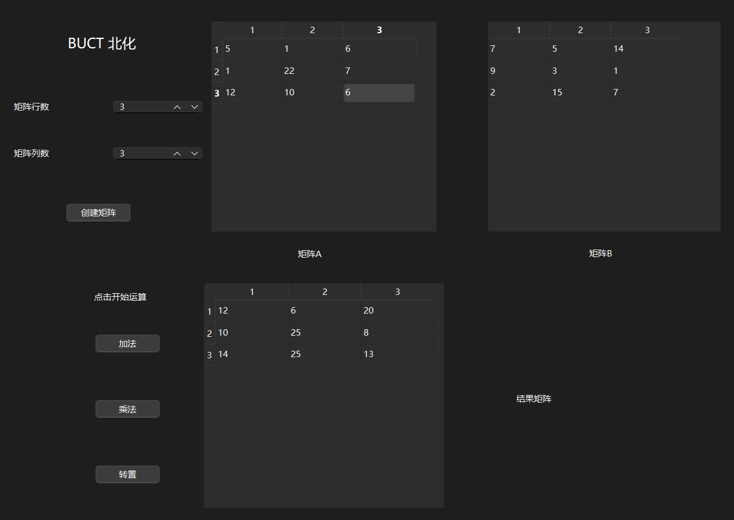
图3-3 加法运算
2）进行矩阵乘法，点击“乘法”按钮，结果表格展示矩阵 A 与矩阵 B 的矩阵乘积，其中每个元素为对应行与列的点乘和，如图3-4所示。
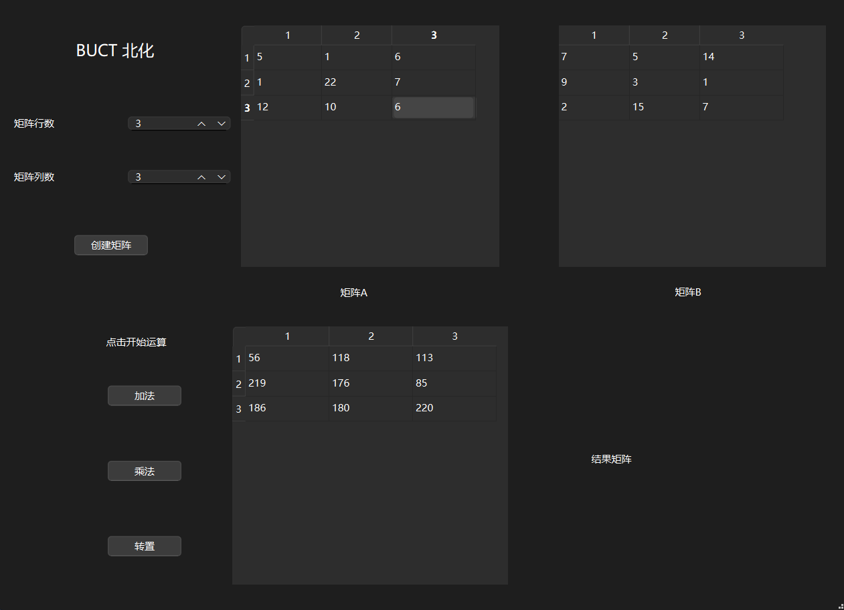
图3-4 乘法运算
3）点击“转置”按钮进行矩阵转置，这个操作是对矩阵A进行转置运算，点击按钮之后结果表格更新，显示矩阵A的转置结果，实现A矩阵的行列互换如图3-5所示。
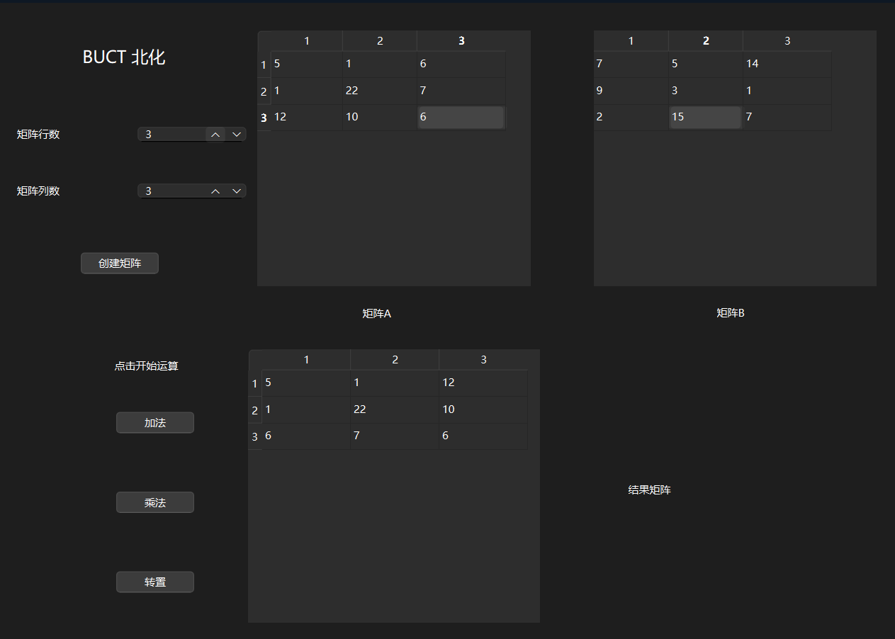
图3-5 转置运算

3.2 结果分析
与手动计算结果对比，程序输出的加法、乘法及转置矩阵均准确无误，表明底层 Matrix<T> 类模板与界面交互逻辑实现正确。对于 3×3、5×5 等小规模矩阵，界面更新几乎无延迟，操作流畅，当矩阵维度扩大至 10×10 及以上时，表格渲染与数据同步略有卡顿，但在可接受范围内。
在大尺寸矩阵操作时，主要瓶颈集中在 Qt 的表格渲染与逐项数据写回，后续可通过减少界面刷新次数或采用模型/视图（MVC）模式来优化渲染效率。
界面没有做分辨率适配，在低分辨率显示器上可能会出现界面显示不完全的情况。

四、遇到的问题及解决方案

4.1 问题一：表格与矩阵对象数据不同步
用户在 QTableWidget 中修改元素后，程序在点击运算按钮时仍使用原始矩阵数据，导致计算结果与界面显示不符。分析得到，在实现中，运算槽函数直接调用模板对象的方法进行计算，缺少从表格读取最新值的同步步骤。解决方案是在每个运算前（加法、乘法、转置）统一调用updateMatricesFromTables()函数遍历表格单元，读取用户输入的字符串值，转换为 double 并通过 matrix->setValue(i, j, value) 更新到对应 Matrix<double> 对象中，确保后续运算使用最新数据。

4.2 问题二：维度不匹配时程序崩溃
当用户对行列数不匹配的矩阵执行加法或乘法操作时，程序抛出未捕获的 std::invalid_argument 异常并终止。原因应该是Matrix<T>::add 与 multiply 内部会在维度校验失败时抛出异常，但调用端未进行捕获和用户提示。解决方法是在各操作槽函数中添加异常捕获逻辑：
try {
resultMatrix = matrixA->add(*matrixB);
}
catch (const std::invalid_argument& e) {
QMessageBox::warning(this, "维度错误", e.what());
return;
}
同理对 multiply 及 transpose（若用户允许对结果矩阵转置）进行封装，使用 QMessageBox 向用户展示错误信息，避免程序崩溃。

4.3 问题三：内存泄漏与野指针风险
多次点击“创建矩阵”按钮后，程序内存占用逐渐上升，且在关闭窗口时偶尔出现访问冲突。考虑每次创建新矩阵时使用 new 分配内存，但未及时释放旧对象；同时若不将指针置 nullptr，在后续清理或析构时可能重复 delete 导致野指针。解决方法是实现统一的清除函数 clearMatrix()：
void MainWindow::clearMatrix(Matrix<double>*& m) {
if (m) {
delete m;
m = nullptr;
}
}
并在每次新建矩阵前调用：
clearMatrix(matrixA);
clearMatrix(matrixB);
clearMatrix(resultMatrix);
在MainWindow析构函数中，也对所有指针进行一次性清理，确保程序退出时不留内存泄漏或悬挂指针。

五、总结与反思
本项目以类模板与图形用户界面相结合的方式，构建了一个具备良好交互性的矩阵操作系统。整体开发过程涵盖了数据结构设计、模板编程、图形界面开发、信号槽机制实现、异常处理与内存管理等多个关键环节，是一次全面融合编程理论与实践的综合性训练。

5.1 项目成果总结
通过 Matrix<T> 模板类，成功实现了对任意数值类型矩阵的基本操作，包括构造、元素访问、加法、乘法与转置，具备较好的泛用性与拓展性。并且利用 Qt 框架构建了直观的图形用户界面，可通过交互操作完成矩阵输入和运算，并实时查看结果，极大提升了使用体验。程序结构分明，核心功能良好，整体运行稳定，能够正确处理输入，达到了预期设计目标。

5.2 反思与不足
当前使用 QTableWidget 显示矩阵元素，在处理较大矩阵（如 20×20 以上）时存在界面卡顿的问题，未来可考虑使用更高效的 QTableView 与数据模型分离方式进行优化。矩阵运算目前为传统三重循环实现，对于大矩阵的乘法计算效率偏低。后续可尝试引入如块矩阵乘法、Strassen 算法或借助并行计算加速运算。对用户输入的错误处理已基本完善，但仍可在界面层增加输入校验提示，提升交互友好度。

5.3 收获与总结
通过本次作业项目，不仅巩固了 C++ 模板编程、面向对象设计的核心知识，同时深入学习了 Qt 框架的应用方式，掌握了事件驱动模型、界面构建与动态组件控制。此外，对调试复杂交互逻辑和处理运行时异常也有了更深入理解。不仅展示了基础数据结构的抽象能力，也验证了将抽象逻辑与用户界面融合的可行性，为今后参与更复杂的项目奠定了坚实基础。

